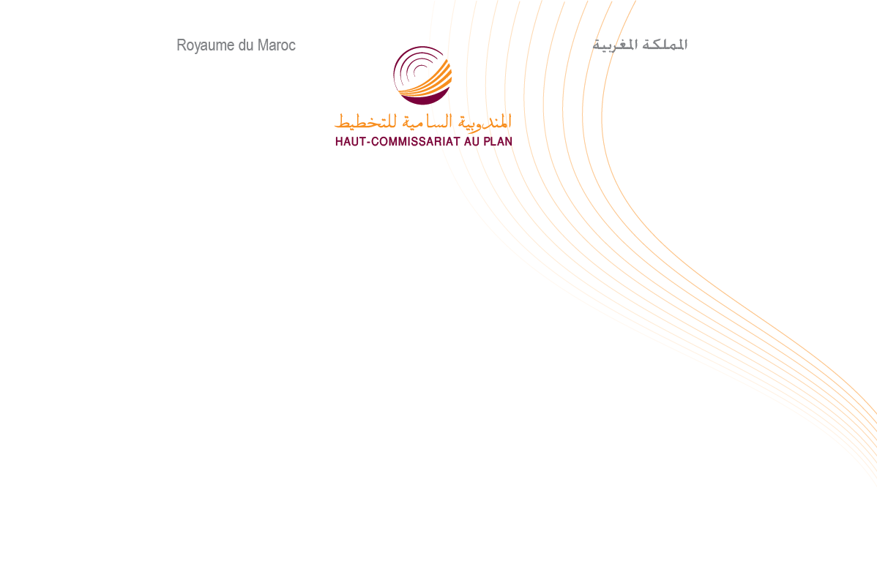

Secrétariat Général

الكتابـة العـامـة

بــــــلاغ صحــــفي

تقديم نتائج الدراسة حول خريطة الفقر المتعدد الأبعاد

في إطار أعمالها المنجزة حول ديناميكية وسياسات استهداف الفقر بالمغرب، والتي اتضحت أهميتها وجدواها من خلال اعتمادها في إصدارات البنك الدولي حول الفقر بالمغرب وفي الأشغال التحضيرية للنظام التعريفي من أجل استهداف ممنهج وعادل لمنظومة الحماية الاجتماعية، أنجزت المندوبية السامية للتخطيط أول خريطة للفقر متعدد الأبعاد على صعيد جميع الوحدات الترابية بالمغرب، الجهات، الأقاليم، الجماعات، الدواوير والأحياء الحضرية.

وقد تم إنجاز هذه الخريطة بناء على نتائج الإحصاء العام للسكان والسكنى لسنة 2014 وبحوث المندوبية حول الاستهلاك ونفقات الأسر والتشغيل. وذلك من أجل تحديد فئات السكان في وضعية حرمان متعدد الأبعاد من حيث الولوج إلى التعليم والصحة والبنيات التحتية الاجتماعية الأساسية وظروف السكن على مستوى الوحدات الترابية.

ولتقديم نتائج هذه الدراسة وتنشيط النقاش، يترأس السيد أحمد الحليمي علمي، المندوب السامي للتخطيط لقاءا يوم الأربعاء 4 أكتوبر 2017 على الساعة الثالثة زوالا h00)15( بمقر المؤسسة الكائن بحي الرياض، الرباط.

